
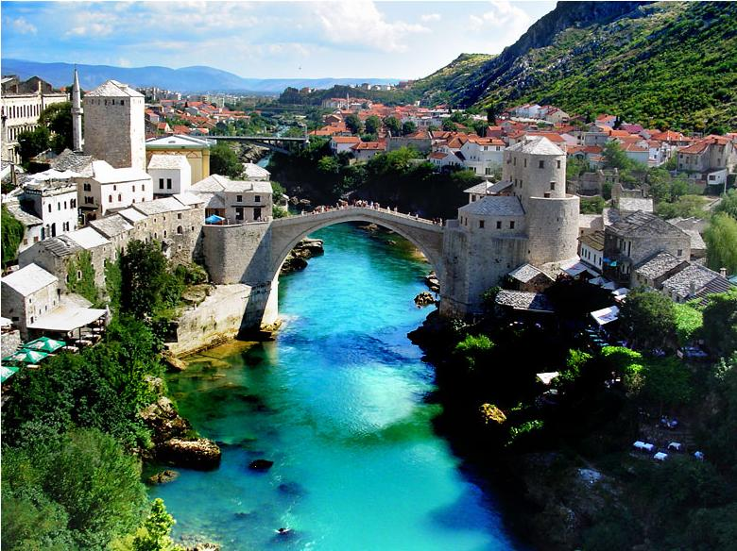 | БОСНА И ХЕРЦЕГОВИНА –СЪРБИЯ – земи на аромати, традиции и религии | 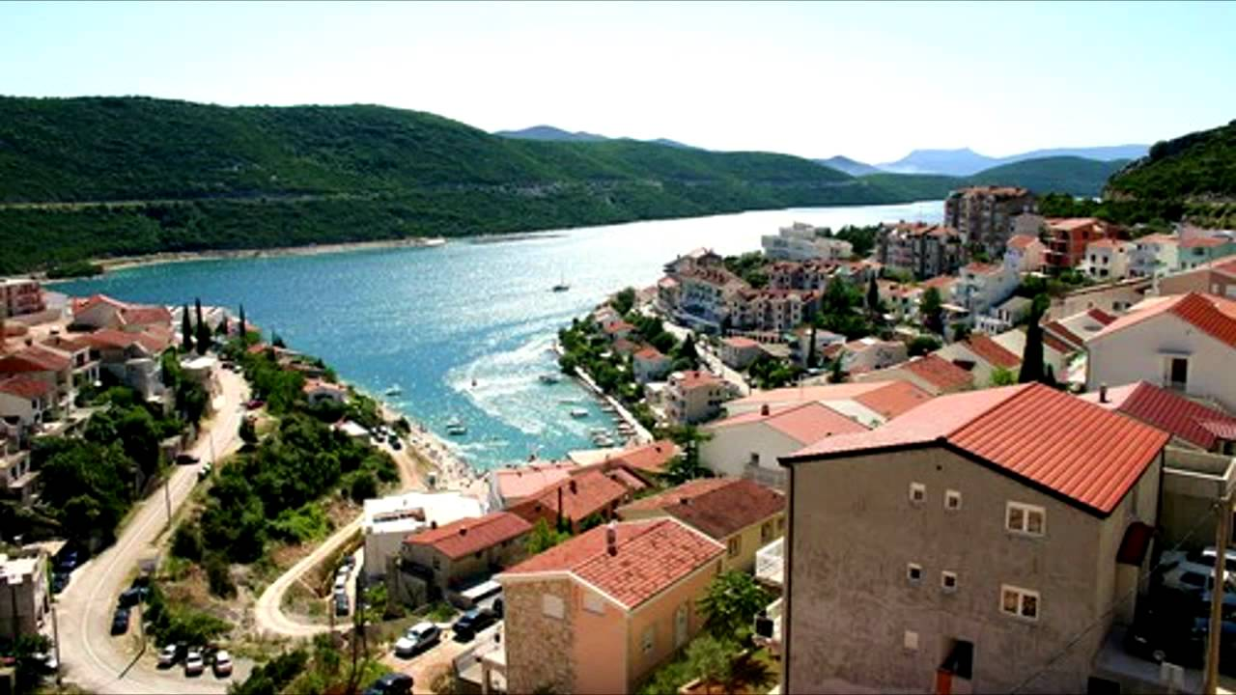

По маршрут: София – манастир Жича - Сараево – Мостар – Дервишки манастир Благай – Сараево – Врело Босне - Вишеград – Каменград – Златибор – Мокра Гора – Шарганска осморка – Дървен град - Златибор - Врънячка баня – София

5 дни / 4 нощувки /4 закуски / 4 вечери

Дати: от 07 юли до 11 юли 2020 г.

от 03 септември до 07 септември 2020 г.

1 ден - София – манастир Жича - Сараево
Отпътуване от София в 06.30 ч. от пл. „Ал. Невски” през Сърбия към Босна и Херцеговина. Попътна спирка за посещение на манастира Жича, един от най - почитаните от сърбите православни манастири, свидетелство за славното минало на Сръбското кралство. Жичанският манастир е построен през XIII в. от синовете на Милан Обренович, първият Сръбски крал Стефан Първовенчани и неговият брат и патрон на Сърбия, Св Сава. Манастирът има огромно културно и историческо значение за държавата, тъй като в него са коронясани 7 сръбски крале. Продължаване за Сараево. Пристигане и настаняване в СПА хотел в района на босненската столица, разположен сред много красив парк с богата растителност. Вечеря. Нощувка.
2 ден – Сараево - Мостар - Дервишки манастир Благай – Сараево
Закуска. Туристическа програма в Сараево. Днес е трудно да се познае, че този интересен и разнолик град, изпълнен с музеи и културни забележителности, е понесъл толкова значими щети по време на т. нар. босненска война през 1992-1995 г. Сараево е известно с това, че в рамките на града има действащи и днес джамии, синагога, католически катедрали и православни църкви. Освен това той е и първия европейски град с трамваен транспорт (още от 1895 г), с което е изпреварил дори Виена. Наред със съвременото строителство в централната част на града туристите биха могли да разгледат и запазен стар квартал с автентична „чаршия” с магазинчета за сладкиши, кафенета и ресторанти с традиционна босненска кухня. Пешеходна разходка из старата градска част, включваща джамията Али Паша, моста на Густав Айфел над река Миляцка, Евангелистката църква, строена през 1899 г. от Карло Парик, в която днес се помещава Академията за изящни изкуства, Националния театър, Синагогата, Кметството – най - голямата сграда в града от времето на австро-унгарския период, католическата Катедрала Сърце Христово, Баш чаршия, Императорската джамия – най - старата в града, Безистена. Отпътуване за град Мостар – главният град на регион Херцеговина. След края на босненската война Мостар остава под прекия патронаж на Европейския съюз, който отделя значителни средства за неговото възстановяване. Разходка из старата част на града с автентичните къщи и улички. След възстановителните работи сърцето на Мостар – Стария мост над река Неретва е построен наново и става символ на мира и съжителството на различни общности в града и в страната. Мостът е познат още като Гърбавия, строен е през XVI в. и е в списъка на UNESCO за паметници на световното културно наследство. Разходка из близкия базар с дюкянчета на медникари, хора на изкуството и антикварни търговци. Разглеждане на останалите забележителности като джамията Караджоз Бей, построена през 1577 г. с възможност за изкачване на минарето за панорамен изглед към града, къщата на Бишчевич – традиционна стара къща в турски стил от 1635 г., Епископството (разглеждане отвън), Католическата църква Дева Мария и часовниковата кула, която днес е музей на Херцеговина. Посещение на Дервишкия манастир в Благай, известен като Благай Текия - свещеното място за дервишите.Текето се намира при извора на река Буна. Сред смокините, олеандрите, кипарисите и скалите се намира дервишки манастир на около 600 год. Легендата гласи, че още преди Османската империя да завладее тези територии, светите суфии идвали по тези места, основали училище за дервиши и били погребани тук. Това място сега е свято за тях.
Ансамбълът, който е построен в скалите е ценен образец на религиозна и жилищна ислямска архитектура в Босна и Херцеговина, повлиян от барока в османската архитектура. Тъй като природата е част от ритуала на дервишите, скалите и водата до Благай Теке са неразделна част от това свято място. Връщане в хотела в Сараево. Вечеря. Нощувка.
3 ден – Врело Босне – Вишеград – Каменград – Златибор
Закуска. Свободно време за безплатно ползване на вътрешния басейн и фитнес залата или срещу допълнително заплащане на СПА процедурите в Уелнес центъра на хотела. Предлагаме ви по желание приятна разходка /разст. 3 км или 40 мин пеша/ по алея с традиционни сгради от епохата на Австро-Унгария, предлагащи поглед към лукса от миналото до Врело Босне - живописно място сред гориста местност в подножието на планината Игман, с малки зелени острови, прекрасни езера, пълни с риба и лебеди, любимо място за почивка на жителите и гостите на Сараево. Разходката може да се организира и с файтони – цена 20 EUR общо за 4-ма в две посоки, като накрая групата може да се освежи с напитки в местния ресторант и кафене. Време за снимки на природните красоти и на извора (врелото) на река Босна. Връщане в хотела. На обяд отпътуване за Вишеград, разположен на територията на Босна-Херцеговина в близост до границата със Сърбия. При пристигането вниманието на всеки посетител се привлича от изумрудените води на река Дрина и красивия каменен мост, известен като „Мостът на Дрина“. Тази уникална творба на средновековната османска архитектура и изкуство е построена от Синан по нареждане на великия везир на Османската империя Мехмед Паша Соколович, роден в Херцеговина, но от сръбско семейство. След фото-паузата предстои посещение на първия град от приказния свят на световноизвестния филмов режисьор Емир Кустурица – Каменград или Андричград. Разходка по главната улица и площада с магазинчета за бижута, уютни кафенета и ресторанчета. Маршрутът продължава за високопланиския курорт Златибор в Западна Сърбия, естествен оазис на 650 метра надморското равнище, с мек и лековит климат и над 250 слънчеви дни в годината. Природата в Златибор е щедра и благодатна с много поляни, пасища и горски масиви с борове, ела и смърч, а красивите пейзажи са в изобилие. Настаняване в хотел. Вечеря. Нощувка.
4 ден – Златибор - Мокра гора – Шарганска осморка – Дървен град - Златибор
Закуска. Отпътуване за Мокра гора, известна с теснолинейната железопътна линия Шарган, чиито маршрут наподобява цифрата осем и криволичи из живописните масиви на едноименната планина. По желание и срещу допълнително заплащане пътуване с ретро влак /*заявява се при сключване на договора/. Предстои едно уникално преживяване, което връща към отминали забравени романтични времена. Този исторически музей на открито ни предоставя историята на сръбската железница със своите запазени експонати. Пътуването през дивни природни красоти и с това ретро влакче е незабравимо! Продължаване за китното етно селище на Емир Кустурица - Дървения Град. Селището е създадено като декор за един от последните филми на големия режисьор „Когато животът беше чудо“, а в последствие се превръща в открит етнографски музей, с прекрасни дървени къщички и малки площадчета, носещи имената на личности като Диего Марадона, Бранислав Нушич и Иво Андрич. Тук може да се почувства атмосферата на отдавна отминали времена, да се видят позабравени занаяти и да се вкусят традиционни за Сърбия специалитети. Връщане в хотела. Вечеря. Нощувка.
5 ден – Златибор – Врънячка баня – София
Закуска. Разходка из центъра на Златибор. Отпътуване за София с попътна спирка за обяд и разходка във Врънячка Баня - малко, китно градче, което е сгушено в средата на живописна местност с вековни гори. Курортът предлага и много възможности за разходки из своите живописни паркове. Врънячка баня обаче привлича посетители не само с природна красота и исторически забележителности, но и с това, че е най – големият и посещаван курортен център в Сърбия. Минералните извори там са уникални в света с това, че температурата на водата им е точно колкото тази на човешкото тяло (36.5 градуса). Терапевтичните свойства на минералните извори са известни още от епохата на Римската империя, но истинската си слава курортът придобива след намесата на чешкият барон Хердер, който проектира курорта, така че да напомня за родния му град „Карлови Вари“. Курортът се доближава до Карлови Вари и по химическия състав на своята лековита вода, която се препоръчва за стомашни заболявания, лечение на черен дроб и ревматични заболявания. Пристигане в София около 22.00 ч.

ПАКЕТНА ЦЕНА: 485 лв.

Пакетната цена включва: транспорт с автобус, 4 нощувки със закуски и 4 вечери, от които 2 – в района на Сараево в СПА хотел 4****, 2 - в Златибор в хотел 3***, туристическа програма – посещение на Сараево, Мостар, Вишеград, Каменград, Дървения град, манастирите Жича и Благай, екскурзия до Мокра Гора, разходка в Златибор и Врънячка баня, медицинска застраховка с покритие 5000 EUR на Групама Застраховане ЕАД, водач от агенцията.
Пакетната цена не включва: входни такси за посещаваните обекти.

Намаление за: 3- ти възрастен на допълнително легло – 25 лв.
дете до 18 год. с двама възрастни на доп. легло – 50 лв.
дете до 18 год. с един възрастен на редовно легло – 35 лв.
Доплащане за:
- единична стая – 85 лв.
- билет за ретро влака „Шарганска осморка“ – 32 лв. /*заявява се при сключване на договора и се заплаща с основния пакет/
- градска и курортна такса - ~1 EUR на турист на ден /заплаща се директно на рецепцията на хотелите/.

За информация предоставяме следните музейни такси: Мостар - къщата на Бишчевич – 8 BAM, Дървен град – 250 RSD.

- Парична единица на Босна и Херцеговина: ВАМ – Босненска конвертируема марка (1 EUR~2 BAM)
- Парична единица на Сърбия: RSD – Сръбски динар (1 EUR ~ 117 RSD)

Минимален брой туристи за осъществяване на екскурзията: 40 туристи.
Срок за уведомление при недостигнат минимален брой туристи: 7 дни преди началната дата.
Необходими документи: лична карта; няма визови, санитарни и медицински изисквания за посещаваните по маршрута страни
Начин на плащане: депозит – 30 % от пакетната цена, доплащане – до 20 дни преди отпътуване.

Използвани транспортни средства по програмата: • автобус • ретро влак-Шарганска осморка

Застраховка „Отмяна от пътуване“: предоставяме възможност за сключване на допълнителна застраховка “Отмяна на пътуване” по чл. 80, ал. 1, т.14 от Закона за туризма, покриваща разходите за анулиране на пътуването, за съкращаване и прекъсване на пътуването, поради здравословни причини на пътуващия, негови близки, неотложно явяване на дело, съкращаване от работа и др. Стойността на застраховката се изчислява на база крайна дължима сума по договора, като има значение и възрастта на Потребителя. В зависимост от възрастта на туриста стойността на застраховката е между 3% и 8% върху крайната дължима сума по договора за организирано пътуване.

Туроператор “ТА Мондел Травел” е застрахована по смисъла на чл. 97, ал.1 от Закона за туризма в застрахователна компания АЛИАНЦ БЪЛГАРИЯ със застрахователна полица №13160183000000023 /валидна от 31.07.2019 г. до 30.07.2020 г./



